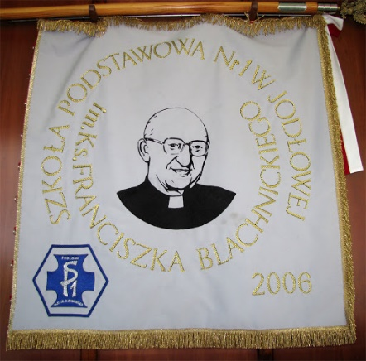
Ksiądz Franciszek Nasz Patron
– LOGO SZKOŁY – OGÓLNOPOLSKI KONKURS PLASTYCZNY
„Człowiek człowiekowi bywa oazą, jeśli otworzy szeroko swoje serce”
Nasza Szkoła od 15 lat ma wspaniałego patrona – księdza Franciszka Blachnickiego. Brakuje jej do pięknej prezentacji równie wspaniałego logo – znaku graficznego charakteryzującego szkołę i jej patrona. W tym roku przypada wspaniały jubileusz 100 rocznica urodzin ks. Franciszka Blachnickiego, której pięknym uczczeniem będzie ten właśnie konkurs.

Zachęcamy uczniów klas 0-VIII z całej Polski do wzięcia udziału w konkursie na opracowanie logo naszej szkoły!

REGULAMIN KONKURSU NA OPRACOWANIE NOWEGO LOGO SZKOŁY

Organizatorem konkursu jest Szkoła Podstawowa Nr 1 im. Ks. Franciszka Blachnickiego w Jodłowej. Celem konkursu jest wyłonienie najlepszego graficznego symbolu (logo) dla Szkoły Podstawowej Nr 1 im.ks. Franciszka Blachnickiego w Jodłowej.
Logo wykorzystywane będzie przez SP do celów identyfikacyjnych, reklamowych, korespondencyjnych, promocyjnych, itp.

Konkurs trwa od

Warunki uczestnictwa w konkursie
- W konkursie mogą brać udział uczniowie z klas 0- VIII z całej Polski
- Projekty konkursowe mogą być realizowane oraz zgłaszane do konkursu indywidualnie lub zespołowo (zespół do 3 osób).
- Prace konkursowe należy składać zgodnie z wymaganiami zawartymi w regulaminie.
- Uczestnik jest zobowiązany przedstawić autorski projekt.
- Uczestnictwo w konkursie jest jednoznaczne ze zgodą na wykorzystywanie pracy na rzecz Szkoły Podstawowej Nr 1 im. Ks. Franciszka Blachnickiego w Jodłowej.
- Uczestnictwo w konkursie jest równoznaczne z akceptacją warunków konkursu.
Forma prezentacji pracy konkursowej
- Na konkurs można zgłaszać po 1 projekcie.
- Projekt znaku graficznego (logo) powinien nadawać się do różnorodnego wykorzystania: reklama, Internet, plakat, ulotki.
- Prace można wykonać ręcznie lub korzystając z technik komputerowych.
- Projekty konkursowe muszą spełniać następujące warunki:
- Na formacie A4 należy przedstawić znak mieszczący się w polu 15cmx15cm
- W swej treści projekt nie może zawierać elementów obraźliwych.
- Każdy projekt powinien być przedstawiony w wersji kolorowej i czarno-białej.
- Logo winno charakteryzować się następującymi cechami;
- być czytelne i łatwe do zapamiętania,
- być łatwo identyfikowane dla naszej szkoły i naszej miejscowości
- wzbudzać pozytywne emocje,
- składać się z 2 podstawowych elementów: sygnetu (symbolu graficznego), logotypu (nazwy szkoły).Wymiar logo nie powinien przekraczać wymiarów podanych w regulaminie.
- Logo nie powinno być skomplikowane pod względem graficznym i kolorystycznym.

Prace należy składać w estetycznej formie, w kopercie opatrzonej hasłem („Konkurs na logo szkoły”), w której uczestnik podaje: imię i nazwisko, nazwę szkoły, klasę.
Do koperty uczestnik załącza płytę z nagraną pracą jeżeli jest ona wykonana techniką komputerową wraz z nazwą programu, w którym projekt został wykonany.

MIEJSCE I TERMIN SKŁADANIA PRAC KONKURSOWYCH
Prace należy wysłać do dnia 15 marca 2021 na adres Szkoły :
Szkoła Podstawowa Nr 1
im.ks.Franciszka Blachnickiego w Jodłowej,
39-225 Jodłowa 5
woj.podkarpackie
Prace konkursowe, nie spełniające wymagań oraz dostarczone po terminie decyduje data na stemplu pocztowym), nie będą podlegały ocenie Komisji Konkursowej.
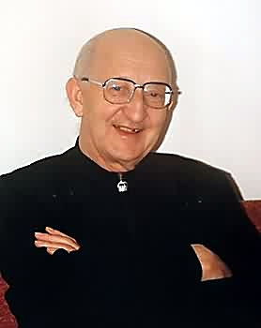
Organizator nie zwraca prac.
Kryteria oceny prac konkursowych
Projekty oceniane będą zgodnie z następującymi kryteriami:
1) zgodność projektu z danymi naszej szkoły oraz jej patronem
2) oryginalność znaku, łatwość zapamiętywania,
3) czytelność i funkcjonalność projektu,
4) estetyka wykonania projektu.

Ocena prac konkursowych
W wyniku postępowania konkursowego Komisja Konkursowa wyłania zwycięzcę konkursu.
Dla zwycięzców przewidziane są nagrody a wszyscy uczestnicy otrzymają dyplom uczestnictwa w konkursie.
Planowana data ogłoszenia wyników – 100 rocznica urodzin ks. Franciszka – 24 marca 2021.
Komisja zastrzega sobie prawo do przedłużenia konkursu oraz niewybrania pracy zwycięskiej. Wyniki zostaną zamieszczone na stronie szkoły.
Po ogłoszeniu wyników i przyznaniu nagrody zostanie zorganizowana wystawa, prezentująca wszystkie prace. Życzymy wszystkim ciekawych pomysłów!

